# EUROPA

ALBANIA CLASSICA

TIRANA – KRUJA - SCUTARI - LAGO SARDA - APOLLONIA – BERAT - ARGIROCASTRO- BUTRINTO - SARANDA

- IOANNINA - METEORA- OHRID - TIRANA

# DA APRILE AD OTTOBRE 2025

## 8 GIORNI | 7 NOTTI PARTENZA SABATO

|  |  |  |  |
| --- | --- | --- | --- |
| QUOTA IN CAMERA DOPPIA | SUPPL. SINGOLA | RIDUZIONE ADULTO | RIDUZIONE CHD 2-12 ANNI N.C. |
| 1.075 € | 275 € | 55 € | 125 € |

LA QUOTA COMPRENDE

* Volo dall’Italia a/r su Tirana in classe economica (low cost Wizzair, Ryanair, Air Albania o sim)
* 7 notti in hotel 4 stelle con prima colazione continentale.
* Trasferimenti individuali o di gruppo in arrivo e partenza a Tirana.
* Accompagnatore/guida locale parlante italiano per l’intero itinerario
* 4 pranzi in ristorante + acqua ed 1 bicchiere di vino
* 7 cene in hotel o ristoranti locali con acqua + 1 bicchiere di vino
* Assistenza h24
* Visite e trasferimenti come da programma in bus con aria condizionata.
* Tasse locali

LA QUOTA NON COMPRENDE

* Tasse aeroportuali e oneri accessori non rimborsabili € 79, variabili a seconda del vettore utilizzato
* Quota apertura pratica inclusiva di assicurazione medico/bagaglio /

annullamento da € 75 per persona

* Pacchetto Ingressi € 89 (vedi dettaglio sotto)
* Escursioni Facoltative
* Mance per autista e guida (2 persone) fortemente consigliata € 16 p.p. da pagare in loco alla guida ( a partire dai 4 anni).
* Tutto quanto non espressamente indicato nelle inclusioni
* Suppl. partenze dal 15/6 al 9/9 inclusa + € 120 p.p.
* Eventuale estensione soggiorno pre o post Tour da € 45 per persona BB

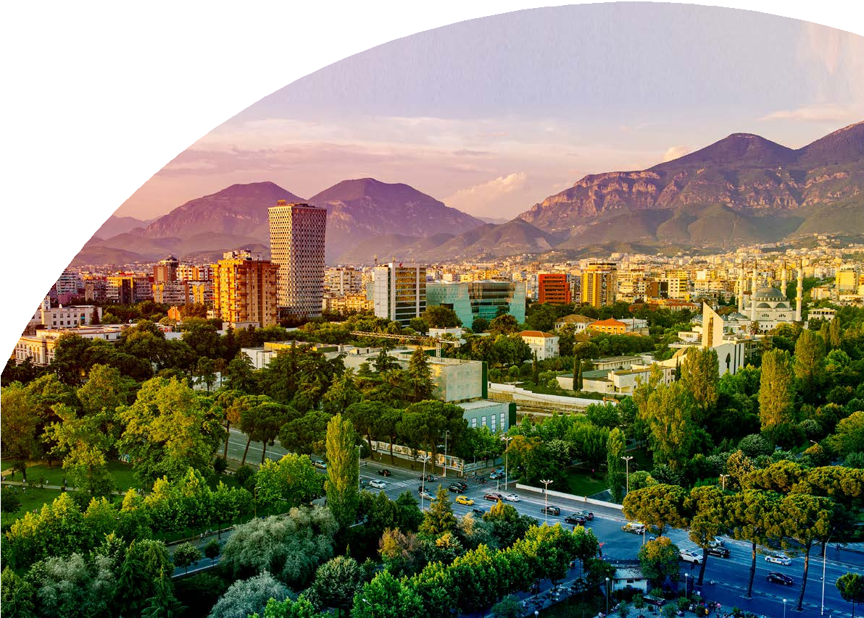

GO425



PER INFORMAZIONI

+39 06 983 78 037

[booking@4utravel.it](mailto:booking@4utravel.it) [www.4utravel.it](http://www.4utravel.it/)

### GIORNO 1: ITALIA – TIRANA

Partenza dai principali aeroporti italiani con volo low cost (Wizzair,Ryanair) in classe economica (possibilità di partenza con Nave da Bari la sera precedente) . Arrivo a Tirana ed accoglienza in aeroporto con personale parlante italiano*. Trasferimento in hotel. A seconda dell’orario di arrivo, sarà verificata la possibilità di effettuare il check in anche prima delle ore 15.00. Proseguimento dalle 16.00 circa per un Walking Tour della Capitale che partirà dal quartiere di Blloku, per passare poi dall’ esterno della casa del Dittatore Enver Hoxha, il PostBllock (con pezzi del Cchekpoint e del muro di Berlino, Palazzo del Primo Ministro, la Piramide, il Castello di Tirana luogo ricco di bar, ristoranti e negozi di souvenir, passiamo per la pedonale. Si entrerà poi nel Bunk Art 2, per poi entrare nel vicolo che ci porterà alla Torre dell’ orologio e alla moschea di Ethem bey (visita esterna) Sosta in piazza Skandenberg e panoramica su tutti gli edifici come la Banca centrale, il Teatro dell’opera, il mosaico del Museo nazionale. Alla fine del walking tour, cena in ristorante.

N.B. il programma potrebbe variare a seconda dell’orario di arrivo del volo. In caso di arrivo pomeridiano o serale le visite potrebbero essere variate.

### GIORNO 2: TIRANA – KRUJA - SCUTARI

Dopo la prima collazione partenza alle 08.00 per Kruja, città emblematica della storia e resistenza albanese. Si visiterà il Castello di Kruja, l’antico simbolo della resistenza albanese, che rimase imbattuto dalle invasioni dell’impero Ottomano per 35 anni di assedio. Si visiteranno anche il Museo Nazionale Gjergi Kastrioti sulla vita di Skanderbeg. Si visiterà il Vecchio Bazar, vecchio 450 anni che, al suo apice, ospitava più di 150 commercianti. Oggi, si vendono in esso, oggetti antichi ed artigianali. Dopo pranzo in ristorante, partenza per Scutari, la più grande città nord-occidentale dell’Albania. Storicamente conosciuta anche come Scodra, è situata in una vallata pianeggiante circondata da alte montagne, le Alpi dinariche, in un contesto ambientale molto particolare. Scutari è una delle più antiche città dell’Europa, e da sempre è uno dei centri culturali più importanti dell’Albania, infatti viene considerata “La culla della cultura albanese” o la capitale culturale dell’Albania. La città presenta fasi diverse di costruzione, dal periodo illirico fino ai giorni nostri. Arrivati si prosegue per la visita al Ponte Mesi, d’epoca Ottomana, che conta ben 11 archi e poi continueremo con una tappa al museo-laboratorio d’arte “Venice Art Mask Factory” che realizza alcune maschere per il Carnevale di Venezia. Si prosegue per una passeggiata nell’area pedonale della città con tanti negozi tipici di souvenir ed artigianato locale. Check-in in albergo. Cena in hotel o ristorante.

### GIORNO 3: SCUTARI- LAGO SARDA- TIRANA

Prima di partire per il Lago di Sarda ci sarà la possibilità di salire al castello “Rozafa”; la salita comporta una difficolta abbastanza alta con 10 minuti oppure ci sarà la possibilità di prendere un “minivan”(costo indicativo 2 euro p.p.). Ripartiamo per Isola Sarda. Il nome dell’insediamento illirico originale era Sarda (Sardë in albanese, Sardoniki in greco). In seguito, il nome fu cambiato in Shurdha che significa “sordo” in albanese. Il nome cambiò mentre l’Albania era uno stato comunista ateo, quando a causa del forte legame religioso dell’isola, fu completamente dimenticata.

Intorno al 1100 fu istituita sull’isola una diocesi di Sarda. Dopo la gita ci fermeremo per il pranzo in un agriturismo con cucina tipica locale. Dopo pranzo, si partirà per TIRANA. Arrivo nel tardo pomeriggio. Check-in in hotel e tempo libero. Possibilità di partecipare ad un corso di cucina tipica con cena a Tirana (facoltativo, a pagamento in sostituzione della cena di gruppo). Cena in Hotel

### GIORNO 4: TIRANA – APOLLONIA – BERAT

Prima collazione in hotel. Partenza alle 08.30 per il magnifico Parco Archeologico di Apollonia, secondo sito più importante d’Albania. L’antica città dell’Illiria fu fondata all’inizio del VII sec. AC, una città che prosperò molto in epoca romana con diversi imperatori come Ottaviano che furono educati qui. Si visiteranno le Mura di fortificazione della Città, il Prytaneon, il Bouleterion, la Stoa Grande e Piccola, L’Oideon, il Teatro, il Ninfeo ed il Museo nei pressi del Monastero del XIV sec. e della Chiesa di Santa Maria. Si prosegue poi per Berat, patrimonio UNESCO. All’arrivo a Berat, salita al Castello per il pranzo in ristorante (Resto Klea o sim.), situato nel Castello. Dopo il pranzo, si visiterà il Castello, un vero monumento “vivente” dall’antichità ai giorni recenti. Eretto sulla cima di una collina nel IV sec. A.C., è il gioiello di questa gloriosa città antica. Con un totale di 24 torri di guardia, il Museo Onufri, la vista dal suo cortile fortificato rivela l’intera città di Berat, il fiume Osun e il vecchio Ponte di Gorica. Scenderemo poi per la via ciottolosa del castello e si visiterà la Moschea del Re nel quartiere Mangalem, per poi attraversare il Ponte e il quartiere di Gorica. Si parteciperà ad un divertente “corso di cucina” per imparare le tipicità della Gastronomia Albanese. Durante questa “Lezione” si potranno apprendere le preparazioni per alcuni piatti attraverso gli ingredienti acquistati dagli agricoltori locali, a seguire cena nel locale tipico. Pernottamento in Hotel.

### GIORNO 5: ALLA SCOPERTA DI BERAT E GIORNATA DEDICATA ALLE ESPERIENZE DI TERRITORIO

Dopo la colazione i partecipanti potranno scegliere tra le diverse attività che offre la meravigliosa Berat (da confermare almeno 14 giorni prima della

partenza per essere garantite).

* Esperienza di preparazione del Caffe turco in una casa tipica di Berat e poi tempo libero.
* Rafting e Kayak nei canyon di Osumi (da Aprile a Novembre )
* Kayak e Sup nel lago di Mbreshtan (tutto l’anno)
* Kayak nel Parco Nazionale di Djvaka Karavasta con birdwatching e nuotata nella laguna (Mar-Nov)
* Jeep Safari a Tomor & Kayak & SUP nei laghi di Tomor (tutto l’anno)
* Cascata degli Dei (Bogova in slavo), il Canyon di Osumi,, e il Mulino del Padre con pranzo
* Canyoning sulla Cascata di Bigazi (Giu-Ott) con pranzo
* Fuori trada a Tomor, carovana con muli, pranzo al sacco
* Wine Tasting Cantina Pupa o sim Min 4 pax

P.s. per coloro che decideranno di non partecipare a nessuna delle attività, potranno dedicarsi alle loro visite di Berat e dintorni in autonomia. Cena in hotel a Berat + pernottamento.

### GIORNO 6: BERAT – ARGIROCASTRO- BLU EYE- SARANDA

Dopo la prima collazione, il viaggio continua verso la storica città di Argirocastro, altro patrimonio UNESCO, città natale del dittatore comunista albanese Enver Hoxha e del famoso scrittore di fama internazionale Ismail Kadare. Argirocastro è descritta come “un raro esempio di città ottomana ben conservata, costruita da agricoltori di grandi proprietà”. È la città in cui si tiene il Festival Nazionale del Folklore ogni cinque anni. Visita del famoso Castello conosciuto come il più grande dell’Albania che domina la città e si affaccia sul percorso lungo la valle del fiume (percorso per raggiungerlo in salita, un po’ difficoltoso). Si tratta di una fortezza albanese che ospita carri armati e aerei abbattuti. Dopo il pranzo libero, partenza per assistere al fenomeno naturale Syri i Kalter (il Blue Eye), una meraviglia naturale unica con acque cristalline. Si tratta di una popolare attrazione turistica: un fiume turchese stupisce per la sua bellezza e la foresta circostante incanta i visitatori. Qui è prevista una camminata di circa 1h (quasi 4 km) ove non fosse ripristinato il trenino. Partenza per Saranda. Sistemazione in hotel . Cena e pernottamento.

N.b. dal 19/7 al 6/9 il pernottamento a Saranda potrà essere sostituito con pernottamento in località diversa, a causa dell’affollamento dell’alta stagione. In Tal caso l’itinerario potrebbe subire variazioni che saranno comunicate entro 21 gg dalla data di partenza.

### GIORNO 7: SARANDA – BUTRINTO – TIRANA

Prima colazione in hotel. Escursione a Butrinto, il sito archeologico più importante dell’Albania (UNESCO), risalente a 2500 anni fa. Visita dell’Anfiteatro del III secolo e del tempio di Esculapio. Il Battistero del VI secolo ha mosaici colorati ed è uno dei più grandi battisteri a est dell’Adriatico. Sulla via del ritorno sosta al villaggio di Ksamil, una delle migliori destinazioni balneari chiamata anche “la perla dello Ionio”, situata in un ambiente spettacolare, una baia con tre piccole isole raggiungibili a nuoto o con un giro in barca e circondate da acque turchesi . Breve sosta a Ksamil per ammirare le 3 isole.

Pranzo in ristorante. Ritorniamo a Tirana costeggiando la fantastica riviera albanese, si parte alla Volta di Porto Palermo per visitare il Castello di Ali Pasha è considerato uno dei castelli più pittoreschi, classificato al primo posto tra le 15 destinazioni europee da scoprire. Una pianta triangolare con torri di sorveglianza rotonde. Un’ Isola collegata alla terraferma da una stretta lingua di terra. Arrivo a Tirana nel tardo pomeriggio. Check-in in albergo. Cena in Ristorante e pernottamento.

### GIORNO 8: TIRANA E RIENTRO IN ITALIA

Prima colazione in hotel. A seconda dell’orario del volo di rientro, possibilità di effettuare le seguenti escursioni (opzionali) :

* visita del Bunk’Art 1, il bunker sotterraneo di Enver Hoxha. E’un bunker sotterraneo protettivo di cinque livelli e 3000 m2, frutto della paura di Enver Hoxha per il fallout nucleare.
* funivia per raggiungere la montagna più alta di Tirana, il Monte Dajti. Queste escursioni sono opzionali, a pagamento. Trasferimento in aeroporto per

il volo di rientro.

N.B. L’ordine delle visite potrebbe subire delle variazioni per problemi di ordine tecnico pratico o a causa del meteo o degli orari dei voli di arrivo e partenza. Tali variazioni potrebbero influire sull’esecuzione generale dei servizi. Le escursioni Opzionali dovranno essere richieste almeno con 24 ore di anticipo alla guida locale e saranno sempre soggette a riconferma.

### HOTEL PREVISTI O SIMILARI:

Tirana: Hotel D’Oro City 4* Berat: Hotel Onufri 4* Saranda: Hotel Epirus 4*

### PACCHETTO INGRESSI DA AGGIUNGERE DA 12 ANNI COMPIUTI E INCLUDE:

Bunk Art 2 Tirana

Museo Scanderbeg a Kruja

Giro in barca isola di Sarda Maschere d’Arte di Venezia a Scutari Parco Nazionale Apollonia

Castello Berat

Moschea del Re

Corso di Cucina a Berat

Museo Iconografico Onufri a Berat Castello di Agirocastro

Occhio Blu Castello Ali Pasha

Sito archeologico di Butrinto (patrimonio UNESCO)

### ATTIVITÀ OPZIONALI, PREZZO PER PERSONA:

Funivia a Tirana € 20 p.p.

Bunk’art 2 € 20 p.p.

Corso di Cucina a Tirana con cena suppl. € 40 (giorno 2 o giorno 7) Esperienze nel giorno 5- Berat -prezzi per persona soggetti a riconferma Mini corso preparazione Caffe Turco a Berat 15 €

Wine Tasting Berat 35€

Rafting e Kayak a Berat fiume Osumi (Aprile-Novembre) € 50 Kayak e Sup nel lago di Mbreshtan / Berat (tutto l’anno) € 50

Jeep Safari a Tomor & Kayak & SUP nei laghi di Tomor con Picnic Lunch (tutto l’anno)€ 100

Kayak nel Parco Nazionale di Djvaka Karavasta con birdwatching e nuotata nella laguna (Mar-Nov) € 60 Canyoning da Berat sulla Cascata di Bigazi (Giu-Ott) con pranzo € 80,00

Fuoristrada da Berat , carovana con muli, pranzo al sacco € 100

Cascata degli Dei (Bogova in slavo), il Canyon di Osumi, e il Mulino del Padre con pranzo € 100

ATTENZIONE:

* L’ordine delle visite potrà essere cambiato per esigenze organizzative, senza modificare i contenuti del programma
* I trasferimenti di arrivo e partenza, su base privata, possono essere richiesti al momento della prenotazione.
* Possibilità di estensione soggiorno pre o post tour
* La tassa di soggiorno è obbligatoria ed andrà pagata direttamente in Hotel, ove previsto.